

本科实验报告

课程名称： 软件工程

实验项目： 机票预订系统

实验地点： 致远楼B301

专业班级： 软件1221班 学号： 2012005561

学生姓名： 陈永泉

指导教师： 崔冬华

2014年06月

开发人员：曹佳玮，曹宁泽，陈永泉，高旭红，郝佳伟。

可行性分析、需求分析、概要设计是全组人共同完成；

用户注册是曹佳玮同学设计；

用户登录是郝佳伟同学设计；

订票模块是高旭红同学设计；

退票模块是陈永泉同学设计；

查询模块是曹宁泽同学设计。

目录

一、可行性研究报告 6

1.引言 6

1.1编写目的 6

1.2 项目背景 6

1.3 定义 6

1.4参考文献 6

2.项目概述 6

2.1要求 6

2.1.1功能 7

2.1.2性能 7

2.1.3系统的输出 7

2.1.4系统的输入 7

2.1.5处理流程和数据流程 8

2.1.6可靠性和安全性需求 8

2.1.7完成期限 8

2.2项目基本目标 8

2.3条件、假定和限制 8

2.3.1所建议系统运行寿命的最小值 9

2.3.2进行系统方案选择比较的时间 9

2.3.3经费、投资的来源和限制 9

2.3.4硬件、软件、运行环境和开发环境方面的条件和限制 9

2.3.5可利用的信息和资源 9

2.3.6系统投入使用的最晚时间 9

2.4进行可行性分析的方法 9

2.5评价尺度 9

3对现有系统的分析 10

3.1处理流程和数据流程 10

3.2工作负荷 10

3.3费用支出 10

3.4人员 10

3.5设备 10

3.6局限性 11

4所建议的系统 11

4.1对所建议的系统的说明 11

4.2处理流程和数据流程 11

4.3改进之处 11

4.4影响 11

4.4.1对设备的影响 12

4.4.2对软件的影响 12

4.4.3对用户单位机构的影响 12

4.4.4对系统运行过程的影响 12

4.4.5对开发的影响 12

4.4.6对地点和设施的影响 12

4.4.7对经费开支的影响 12

5可行性分析 12

5.1技术可行性分析 12

5.2经济可行性分析 13

5.2.1支出 13

5.2.2收益 13

5.2.3投资回报期 13

6社会因素方面的可行性 13

6.1法律方面的可行性 13

6.2操作方面的可行性 13

7可行性的结论 13

二、需求分析 14

1.引言 14

1.1编写目的 14

1.2项目背景 14

1.3定义 14

1.4参考资料 14

2.任务概述 15

2.1系统目标 15

2.2运行环境 15

2.3条件与约束 15

3.数据描述 15

3.1静态数据 15

3.2动态数据 15

3.3数据库描述 15

3.4数据流图 15

4.功能分析 16

4.1功能划分 16

4.2功能描述 17

5性能需求 18

6运行需求 19

6.1用户界面 19

6.2硬件接口 19

6.3软件接口 19

7.其他需求 19

三、概要设计 21

1．引言 21

1.1编写目的 21

1.2项目背景 21

1.3定义 21

1.4参考资料 21

2．任务概述 22

2.1目标 22

2.2运行环境 22

2.3需求概述 22

2.4条件与限制 22

3.总体设计 22

3.1处理流程 22

3.2总体结构和模块外部设计（给出软件系统的结构图） 23

3.3功能分配： 25

4.接口设计 25

4.1外部接口 25

4.2内部接口 25

5.数据结构设计 26

5.1逻辑结构设计 26

5.2物理结构设计 26

5.3数据结构与程序的关系 27

6.运行设计 28

6.1运行模块的组合 28

6.2运行控制 28

6.3运行时间 28

7.出错处理设计 28

7.1出错输出信息 28

7.2出错处理对策 29

8.安全保密设计 29

9.维护设计 29

四、详细设计 30

1.引言 30

1.1编写目的 30

1.2项目背景 30

1.3定义 30

1.4参考资料 30

2.程序描述 31

2.1功能 31

2.2性能 31

2.3输出和输入项目 33

2.4测试要点 33

五、测试报告 34

1、目的 34

2、测试内容 34

3、测试截图 35

4、经验体会 37

一、可行性研究报告

1.引言

1.1编写目的

可行性分析报告是为“机票预订系统”开发的可能性、可行性、必要性提供论据，为开发人员进行系统总体规划设计及具体实施开发工程提供必要的参考资料，在系统开发完成后期为系统的测试、验收提供帮助。其编写过程由太原理工大学软件学院学生完成。预期使用者是广大需要飞机旅行的乘客。

1.2 项目背景

本项目名称为“机票预订系统”。系统功能主要包括：能够访问数据库，查询未来一定时间的航班信息，剩余票数，订票等信息；能够登陆，保存常用联系人，绑定手机，个人邮箱等个人信息，保存购票记录；能够提供一定的安全机制，提供数据信息授权访问。本项目的任务提出者为太原理工大学软件学院学生，开发者为太原理工大学软件学院学生。

1.3 定义

ATBS：Air Ticket Booking System机票预订系统

SQL Server：所用的数据库管理系统

VS2012、vc++：所用的开发工具

1.4参考文献

（1） 崔冬华.《软件工程》.人民邮电出版社.2014年3月

（2） 张海藩.《软件工程导论》.人民邮电出版社.2006年1月

（3） 潘孝铭.《软件文档编写》.高等教育出版社.2004年8月

（4） 罗先文.《软件工程实物》.重庆大学出版社.2005年3月

2.项目概述

2.1要求

该系统应该具有对机票信息、乘客信息进行存储和管理，并能够保存机票信息、乘客信息、购买信息、账号信息等，并具有用户管理功能。该系统能极大地减少机场售票员、购票管理员的日常工作，并提供航班时刻表，给购票管理员的管理提供辅助决策的功能。

2.1.1功能

机票预订系统最主要的功能是机票信息管理、乘客信息管理、购买记录管理、航班时刻表管理等功能。

2.1.2性能

机票预订系统的使用者是购票管理员和乘客。对于购票管理员的管理工作，性能要求不是很严格，但需要方便机票信息入库等操作。对于乘客的一般预订、支付、退票改签等功能，对性能的要求较高，一般需要并发数1000以上。

2.1.3系统的输出

（1）机票剩余情况。

（2）乘客机票预订需求。

（3）航班时刻情况。

（4）支付情况。

（5）退票、改签等情况。

2.1.4系统的输入

（1）放票入库。

（2）乘客购买机票。

（3）乘客信息记录。

（4）购买信息记录。

（5）退票、改签记录。

2.1.5处理流程和数据流程

系统管理员

事务航班信息的更新

服务器终端显示数据

产生报表

售票员

查询请求

数据库

产生报表

客户机终端显示数据

售票员

表单申请

产生报表

客户机终端显示数据

售票员

在客户端打印机票和帐单

产生报表及

帐单

机票核对事务

2.1.6可靠性和安全性需求

由于机票预订系统的机票量会非常大，所有在对这些机票导入和查询的时候要保证速度。在机票预订过程中又要保证事务的完整性。对于整个系统，需要完整的权限控制，防止某些人恶意的攻击系统，修改原始记录。同时对于数据库中的数据需要定时备份，防止系统数据丢失。

2.1.7完成期限

本项目的完成期限为2014年6月底。

2.2项目基本目标

所建议的系统开发目标应考虑以下几个方面：

1. 系统需要操作方便，方便管理员对整个系统的管理和乘客购票。
2. 系统需要提供综合查询系统，方便航班的查询。
3. 系统需要良好的扩展性，方便功能扩展和性能扩展。
4. 系统需要较好的安全性和灾难回复机制。

2.3条件、假定和限制

对本项目开发中给出的调教、假定和所受到的限制如下。

2.3.1所建议系统运行寿命的最小值

系统运行寿命的最小值为10年。

2.3.2进行系统方案选择比较的时间

系统方案选择比较的时间为1个月。

2.3.3经费、投资的来源和限制

经费、投资的来源是太原理工大学软件学院，限制不超过合同上约定的条目。

2.3.4硬件、软件、运行环境和开发环境方面的条件和限制

（1）硬件资源

服务器：工作站或小型机；

网络设备：网络交换机，网卡，网线；

打印机。

（2）软件资源

服务器端软件选择的具体说明：

操作系统：Windows 2000 Server 或Linux、数据库管理。

数据库管理系统：SQL Server。

开发语言：C语言。

2.3.5可利用的信息和资源

可参考现有的订票系统。

2.3.6系统投入使用的最晚时间

系统投入使用的最晚时间为2014年7月。

2.4进行可行性分析的方法

本次可行性分析的是按照前面给出的步骤进行的，即按照复查项目目标和规模，研究目前正使用的系统，导出新系统的高层逻辑模型，重新定义问题这一循环反复过程进行的。

2.5评价尺度

本系统进行评价时的主要尺度有：费用的多少，开发时间的长短，以及使用的难易程度等。

3对现有系统的分析

3.1处理流程和数据流程



3.2工作负荷

现有系统的工作主要有：

1. 航班动态信息维护；
2. 机票余数信息维护；
3. 乘客具体信息维护。

3.3费用支出

运行现有系统所需要的费用支出包括：系统维护人员的工资等。

3.4人员

运行维护现有系统的人员为管理员。

3.5设备

现有系统所需要的设备有：计算机、服务器等。

3.6局限性

现有系统的局限性表现在以下方面：手工操作易出错、工作量大；对航班信息和机票信息详细的查询困难。

4所建议的系统

4.1对所建议的系统的说明

所建议的系统是基于B/S结构的机票预订系统，其利用J2EE技术，解决了对机票的各流程的控制，并提供了一个良好的、易操作、直观的用户操作界面，从而实现便捷的预订和系统化的管理。

4.2处理流程和数据流程

系统管理员

事务航班信息的更新

服务器终端显示数据

产生报表

售票员

查询请求

数据库

产生报表

客户机终端显示数据

售票员

表单申请

产生报表

客户机终端显示数据

售票员

在客户端打印机票和帐单

产生报表及

帐单

机票核对事务

4.3改进之处

所建议系统与现有系统比较，改进之处包括：不需要管理人员手工操作查询、可及时更新航班动态和机票信息，节省了大量的人力、物力资源，提高了管理质量和工作效率。

4.4影响

在建立所建议系统时，预期会带来的影响包括以下几个方面：

4.4.1对设备的影响

由于本系统开发时采用新的技术和手段，所以需要配备符合本报告2.3条件所列出的条件的计算机硬件。

4.4.2对软件的影响

软件环境须符合本报告2.3条件所列出的要求。

4.4.3对用户单位机构的影响

为了运行所建议系统，需要系统管理员熟悉计算机相关操作。

4.4.4对系统运行过程的影响

用户操作规程按照系统所建议的提示进行；系统失效后，数据库恢复到最新更新的备份状态进行保存。

4.4.5对开发的影响

开发过程需要及时与用户沟通、了解其需求，不断改进和完善系统。

4.4.6对地点和设施的影响

无。

4.4.7对经费开支的影响

需要支付开发单位有关费用。

5可行性分析

5.1技术可行性分析

本系统是一个给予B/S结构的图书管理系统，采用面向对象技术、数据库技术、分布式技术等先进技术开发的应用程序，现有的开发技术已非常成熟，且被广泛应用于各行各业，利用现有技术完全可以以达到功能目标。考虑开发期限较为宽裕，预计可以在规定的时间内完成开发。

5.2经济可行性分析

5.2.1支出

(1)基本建设投资

硬件设备：服务器。

软件：Windows 2000 Server 或Linux、数据库管理

系统：SQL Server。

开发工具：VisioStudio 2013

(2)其他一次性支出

系统设计和开发费用。

(3)非一次性支出

系统维护费用

5.2.2收益

管理方式的自动化，减少了人力、物力费用，缩短了操作时间，极大地提高了工作效率和系统的性能，能快速的出票售票，一定程度上提高了总体的经济效益

5.2.3投资回报期

根据投资回收期计算方法，收益的累计数开始超出支出的累计数为2年。

6社会因素方面的可行性

6.1法律方面的可行性

所建议系统的研制和开发都选用正版软件，将不会侵犯他人、集团和国家的利益，不会违反相关的国家政策和法律。

6.2操作方面的可行性

本系统的研制和开发充分考虑用户工作流程、计算机操作水平等，尽可能提供更人性化、直观的界面，满足用户的要求。系统的操作方式在用户组织内可行。

7可行性的结论

经过上述的可行性分析，系统的研制和开发可以立即开始进行。

二、需求分析

1.引言

1.1编写目的

需求规格说明书是弄清楚用户对开发软件应用系统的确切要求，本阶段对所要做的系统做需求分析，是建立在前面的可行性研究基础上的。主要解决了实现该系统的数据字典及功能需求问题。包括如何把该系统划分成若干个模块、决定各个模块之间的接口、模块之间传递的信息，以及数据结构、模块结构的设计等。在以下的详细设计报告中将对在本阶段中对系统所做的所有分析进行详细的说明。

在下一阶段的详细设计中，程序设计员可参考本阶段对机票预定系统所做的模块结构设计的基础上，对系统进行详细设计。在以后的软件测试以及软件维护阶段也可参考此说明书，以便于了解在需求分析过程中所完成的各模块设计结构，或在修改时找出在本阶段设计的不足或错误。

1.2项目背景

a.开发软件的名称：机票预订系统

b.项目的任务提出者：航空公司

c.开发者:太原理工大学软件学院

d.用户：国内各大航空公司

e.项目与其他软件或其他系统的关系：

本系统采用客户机/服务器原理，客户端的程序是建立在Windows 系统上以C语言为开发软件的应用程序，服务器端采用Linux为操作系统的工作站。

1.3定义

专业术语和缩写词：略

1.4参考资料

李爱莲 崔冬华 李东生 《软件工程》 人民邮电出版社

2.任务概述

2.1系统目标

系统实现后，大大提高航空公司的机票预订服务效率。降低售票服务中的错误发生率，减少信息交流的烦琐过程及其带来的开销。

2.2运行环境

操作系统：win 7

数 据 库：SQL

2.3条件与约束

(1)在分析系统功能时要考虑有关证件的合法性验证（如身份证、取票通知、交款发票等）。

(2)对于本系统还应补充以下功能：旅客延误了取票时间的处理；班机取消后的处理；旅客临时更改机票班次的处理。

3.数据描述

3.1静态数据

订票单，取票通知单，账单，机票

3.2动态数据

旅客姓名，身份证，航班时间

3.3数据库描述

SQL2008

3.4数据流图

顶层数据流图

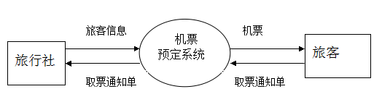

航空公司

0层数据流图

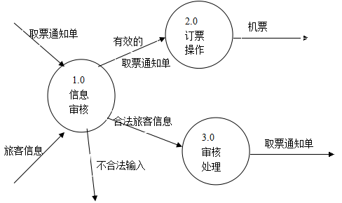

二层数据流图

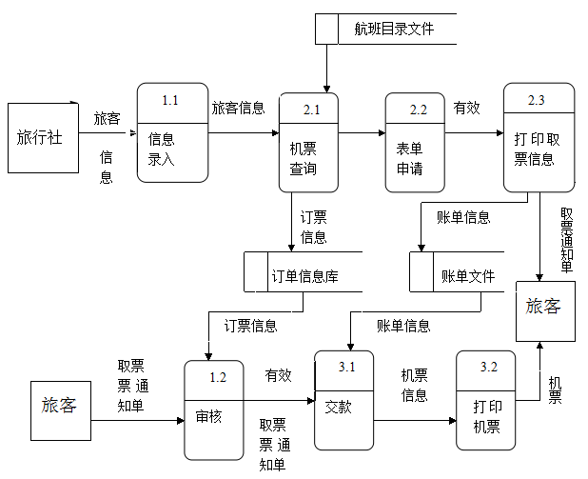

航空公司

4.功能分析

4.1功能划分

（1）客户端子系统（旅客信息的输入和统计，旅客信息的存储，机票信息的传递及接受，取票通知及账单生成和打印，机票销售情况的核算）

（2）服务器端子系统（）

4.2功能描述

（1）客户端子系统

在客户端系统的功能实现上，可以分为以下几个部分：

[1]旅客信息的输入和统计

航空公司把旅客要求订票的信息由专人负责输入。这部分功能是客户端子系统 的基本部分，这个功能是以后各个部分的基础。系统要求做到即能够从其它子系

统中共享一部分信息，又有方便的操作界面工手工输入旅客信息。这部分要求对 输入的数据进行简单的统计，供航空公司进行查询和宏观调控。

[2]旅客信息的存储：

将旅客的信息存储到航空公司的客户端系统中，以备以后的取票确认以及查 询。

[3]机票信息的传递及接收：

将旅客所须的机票信息由航空公司客户端由网络传到航空公司的服务器上，并且接受航空公司返回的航班信息，然后存储起来。

[4]取票通知及帐单的生成和打印：

把已存储的从航空公司返回的航班机票信息打印出来，并且生成帐单打印出来一起交给旅客。

印出机票给已经订票的旅客：根据旅客的取票通知及帐单，经过确认无误后，接受旅客的付款后把机票印出来交给旅客。

(2)服务器端的功能需求

通过计算机网络将客户端与服务器的数据库相连，将从客户端得到的信息进行处理，实现航班查询，机票生成，销售统计，综合信息查询等子系统。以计算机成本核算为中心，实现销售业务的计算机自动化，为航空公司降低成本、提高销售额、经营决策提供及时精确的依据。

在服务器端系统的功能实现上，可以分为以下几个部分：

[1]接收由旅行社客户端发回的所需机票信息：

通过网络接收机票信息并存入到服务器的数据库中。

[2]生成航班信息：

根据所需机票信息（时间，地点），在数据库中查询并得到正确的航班的信息（价格，时间，等级），分配所需的机票数并在数据库中做出已售出的标记。

[3]传递航班信息到客户端：

把得到的航班信息通过网络传递到航空公司。

[4]接收航空公司的反馈信息：

对航空公司的反馈信息进行分析，把已经售出的机票进行统计，对被旅客所退掉的机票要进行数据库的恢复。

[5]印出机票给已经订票的旅客：

根据旅客的取票通知及帐单，经过确认无误后，接受旅客的付款后把机票印出来交给旅客。

[6]销售额的分析和管理

这一步骤的功能要求包括对销售的机票进行分析，这一工作是在前面的基础上，以计算机为工具，对机票预定系统的功能和目标进行扩充。它以财务管理学为理论基础，以辅助决策为目标，以机票销售数据为中心，广泛采用统计学、运筹学的分析方法，对销售信息进行深层加工，建立反映不同航班需求的模型，提供管理上所需的各种辅助决策信息和财务信息。这一要求是机票预定系统的最高目标，将通过系统运行后获得的大量销售历史数据基础上，实现这一目标。

5性能需求

为了保证系统能够长期、安全、稳定、可靠、高效的运行，机票预定系统应该满足以下的性能需求：

(1)系统处理的准确性和及时性

系统处理的准确性和及时性是系统的必要性能。在系统设计和开发过程中，要充分考虑系统当前和将来可能承受的工作量，使系统的处理能力和响应时间能够满足企业对信息处理的需求。

由于机票预定系统的查询功能对于整个系统的功能和性能完成举足轻重。作为系统的很多数据来源，而机票数量和时间又影响企业的决策活动，其准确性很大程度上决定了机票预定系统的成败。在系统开发过程中，必须采用一定的方法保证系统的准确性。

(2)系统的开放性和系统的可扩充性

机票预定系统在开发过程中，应该充分考虑以后的可扩充性。例如订票系统的方式的改变（网上订票），用户查询的需求也会不断的更新和完善。所有这些，都要求系统提供足够的手段进行功能的调整和扩充。而要实现这一点，应通过系统的开放性来完成，既系统应是一个开放系统，只要符合一定的规范，可以简单的加入和减少系统的模块，配置系统的硬件。通过软件的修补、替换完成系统的升级和更新换代。

(3)系统的易用性和易维护性

机票预定系统是直接面对使用人员的，而使用人员往往对计算机并不时非常熟悉。这就要求系统能够提供良好的用户接口，易用的人机交互界面。要实现这一点，就要求系统应该尽量使用用户熟悉的术语和中文信息的界面；针对用户可能出现的使用问题，要提供足够的在线帮助，缩短用户对系统熟悉的过程。

机票预定系统中涉及到的数据是航空公司的相当重要的信息，系统要提供方便的手段供系统维护人员进行数据的备份，日常的安全管理，系统意外崩溃时数据的恢复等工作。

(4)系统的标准性

系统在设计开发使用过程中都要涉及到很多计算机硬件、软件。所有这些都要符合主流国际、国家和行业标准。例如在开发中使用的操作系统、网络系统、开发工具都必须符合通用标准。如规范的数据库操纵界面、作为业界标准的TCP/IP网络协议及ISO9002标准所要求的质量规范等；同时，在自主开发本系统时，要进行良好的设计工作，制订行之有效的软件工程规范，保证代码的易读性、可操作性和可移植性。

(5)系统的先进性

目前计算系统的技术发展相当快，作为机票预定系统工程，应该保证系统在下个世纪仍旧是先进的，在系统的生命周期尽量做到系统的先进，充分完成企业信息处理的要求而不至于落后。这一方面通过系统的开放性和可扩充性，不断改善系统的功能完成。另一方面，在系统设计和开发的过程中，应在考虑成本的基础上尽量采用当前主流并先进且有良好发展前途的产品。

(6)系统的响应速度

机票预定系统在日常处理中的响应速度为秒级，达到实时要求，以及时反馈信息。在进行统计分析时，根据所需数据量的不同而从秒级到分钟级，原则是保证操作人员不会因为速度问题而影响工作效率。

6运行需求

6.1用户界面

在用户界面部分，根据需求分析的结果，用户需要一个用户友善界面。在界面设计上，应做到简单明了，易于操作，并且要注意到界面的布局，应突出的显示重要以及出错信息。外观上也要做到合理化，考虑到用户多对WINDOWS 风格较熟悉，应尽量向这一方向靠拢。在设计语言上，已决定使用C++语言进行编程。其中服务器程序界面要做到操作简单，易于管理。在设计上采用下拉式菜单方式，在出错显示上可调用VISUAL C++ 库中的错误提示函数。

总的来说，系统的用户界面应作到可靠性、简单性、易学习和使用。

6.2硬件接口

在输入方面，对于键盘、鼠标的输入，可用Visual C++的标准输入/输出，对输入进行处理。

在输出方面，打印机的连接及使用，也可用Visual C++的标准输入/输出对其进行处理。在网络传输部分，在网络硬件部分，为了实现高速传输，将使用高速网卡。

6.3软件接口

服务器程序可使用Visual C++ 提供的对 SQL SERVER 的接口，进行对数据库的所有访问。

服务器程序上可使用SQLServer 的对数据库的备份命令，以做到对数据的保存。在网络软件接口方面，使用一种无差错的传输协议，采用滑动窗口方式对数据进行网络传输及接收。

7.其他需求

系统的易用性和易维护性。

机票预定系统是直接面对使用人员的，而使用人员往往对计算机并不时非常熟悉。这就要求系统能够提供良好的用户接口，易用的人机交互界面。要实现这一点，就要求系统应该尽量使用用户熟悉的术语和中文信息的界面；针对用户可能出现的使用问题，要提供足够的在线帮助，缩短用户对系统熟悉的过程。

机票预定系统中涉及到的数据是航空公司的相当重要的信息，系统要提供方便的手段供系统维护人员进行数据的备份，日常的安全管理，系统意外崩溃时数据的恢复等工作。

三、概要设计

1．引言

1.1编写目的

在本机票预定系统项目的前一阶段，也就是需求分析阶段中，已经将系统用户对本系统的需求做了详细的阐述，这些用户需求已经在上一阶段中获得，并在需求规格说明书中得到详尽得叙述及阐明。

本阶段已在系统的需求分析的基础上，对机票预定系统做概要设计。主要解决了实现该系统需求的程序模块设计问题。包括如何把该系统划分成若干个模块、决定各个模块之间的接口、模块之间传递的信息，以及数据结构、模块结构的设计等。在以下的概要设计报告中将对在本阶段中对系统所做的所有概要设计进行详细的说明。

在下一阶段的详细设计中，程序设计员可参考此概要设计报告，在概要设计对机票预定系统所做的模块结构设计的基础上，对系统进行详细设计。在以后的软件测试以及软件维护阶段也可参考此说明书，以便于了解在概要设计过程中所完成的各模块设计结构，或在修改时找出在本阶段设计的不足或错误。

1.2项目背景

a.开发软件的名称：机票预订系统

b.项目的任务提出者：航空公司

c.用户：国内各大航空公司

d.项目与其他软件或其他系统的关系：

本系统采用客户机/服务器原理，客户端的程序是建立在Windows NT系统上以C语言为开发软件的应用程序，服务器端采用Linux为操作系统的工作站。

1.3定义

专业术语和缩写词：略

1.4参考资料

李爱莲 崔冬华 李东生 《软件工程》 人民邮电出版社

2．任务概述

2.1目标

系统实现后，大大提高航空公司的机票预订服务效率。降低售票服务中的错误发生率，减少信息交流的烦琐过程及其带来的开销。

2.2运行环境

操作系统：win 7

数 据 库：SQL

2.3需求概述

航空公司为方便旅客，需开发一个机票预定系统。为便于旅客由航空公司负责为旅客定票，订票窗口把预定机票的旅客信息，包括姓名、性别、工作单位、身份证号码、旅行时间、旅行目的地，输入机票预定系统的客户端程序，系统经过查询航空公司内的航班数据服务器后，为旅客安排航班，印出取票通知。旅客在飞机起飞前凭取票通知和帐单交款后取票，系统校对无误后即印出机票给旅客。

要求系统能有效、快速、安全、可靠和无误的完成上述操作。并要求客户机的界面要简单明了，易于操作，服务器程序利于维护。

2.4条件与限制

(1)在分析系统功能时要考虑有关证件的合法性验证（如身份证、取票通知、交款发票等）。

(2)对于本系统还应补充以下功能：旅客延误了取票时间的处理；班机取消后的处理；旅客临时更改机票班次的处理。

(3)系统的外部项至少包含三个：旅客、售票点和航空公司。

3.总体设计

3.1处理流程

下面将使用（结构化设计）面向数据流的方法对机票预定系统的处理流程进行分析。系统可分为两大部分：

一、客户机上的程序

二、服务器上的程序。

以下将分别对系统的这两大部分进行流程分析

3.2总体结构和模块外部设计（给出软件系统的结构图）

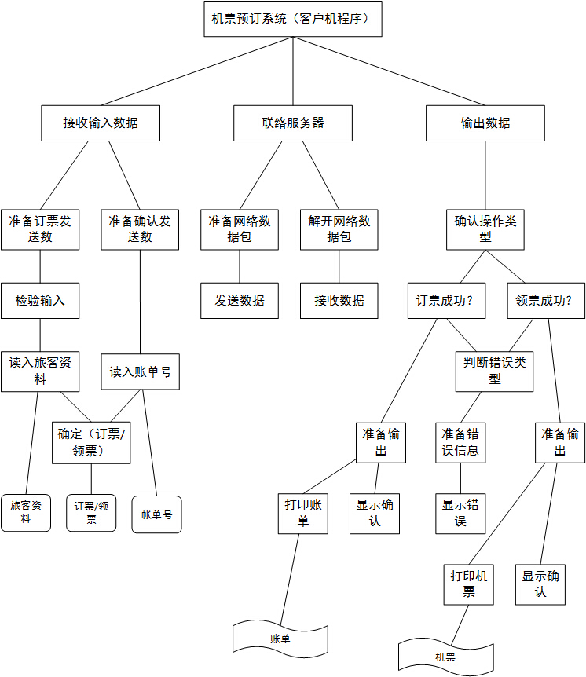

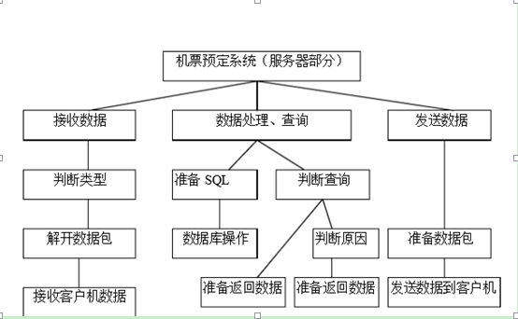

机票预订系统

服务器端

客户端

密码管理

用户管理

系统管理

数据

库

管理

订票信息管理

航班信息管理

客户信息删除

客户信息添加

客户信息管理

客户信息修改

查询模块

用户注册模块

用户登陆模块

航班信息修改

航班信息添加

订票业务模块

订票信息查询

航班信息查询

退票业务模块

3.3功能分配：

客户机程序主要有三大块：接收数据、网络通信及输出部分。服务器程序主要也是由三大功能：接收网络数据、数据库操作及发送网络数据部分。服务器程序需与已建立的SQL数据库互连，其接口将于下面部分阐述。

4.接口设计

4.1外部接口

**用户界面：**

在用户界面部分，根据需求分析的结果，用户需要一个用户友善界面。在界面设计上，应做到简单明了，易于操作，并且要注意到界面的布局，应突出的显示重要以及出错信息。外观上也要做到合理化，考虑到用户多对WINDOWS 风格较熟悉，应尽量向这一方向靠拢。在设计语言上已决定使用C++语言进行编程，在界面上可使用VISUAL C++ 所提供的可视化组件，向WINDOWS 风格靠近。其中服务器程序界面要做到操作简单，易于管理。在设计上采用下拉式菜单方式，在出错显示上可调用VISUAL C++ 库中的错误提示函数。

**软件接口：**

服务器程序可使用VISUAL C++ 提供的对SQL SERVER的接口，进行对数据库的所有访问。

服务器程序上可使用SQL SERVER的对数据库的备份命令，以做到对数据的保存。

在网络软件接口方面，使用一种无差错的传输协议，采用滑动窗口方式对数据进行网络传输及接收。

**硬件接口：**

在输入方面，对于键盘、鼠标的输入，可用VISUAL C++的标准输入/输出，对输入进行处理。

在输出方面，打印机的连接及使用，也可用VISUAL C++的标准输入/输出对其进行处理。在网络传输部分，在网络硬件部分，为了实现高速传输，将使用高速网卡。

4.2内部接口

内部接口方面，各模块之间采用函数调用、参数传递、返回值的方式进行信息传递。具体参数的结构将在下面数据结构设计的内容中说明。接口传递的信息将是以数据结构封装了的数据，以参数传递或返回值的形式在各模块间传输。

5.数据结构设计

5.1逻辑结构设计

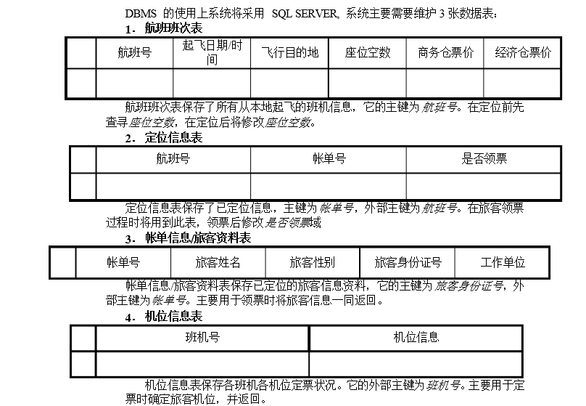

5.2物理结构设计

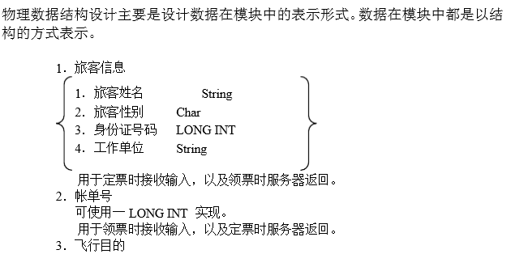

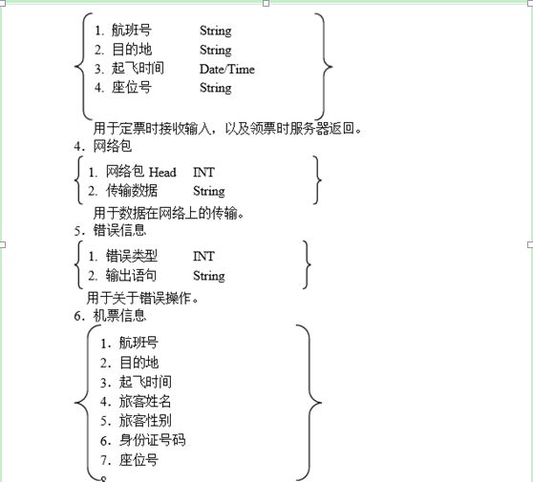

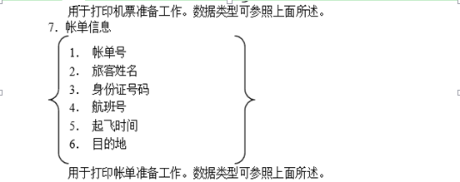

5.3数据结构与程序的关系

服务器程序在对定票/领票进行操作时需对数据库数据结构，也就是数据表进行查询和修改：在定票/领票过程中都需要对数据库中的所有表，进行联合查询、修改。

物理数据结构主要用于各模块之间函数的信息传递。接口传递的信息将是以数据结构封装了的数据，以参数传递或返回值的形式在各模块间传输。出错信息将送入显示模块中，机票结构，帐单结构，送入打印准备模块中准备打印格式。

6.运行设计

6.1运行模块的组合

客户机程序在有输入时启动接收数据模块，通过各模块之间的调用，读入并对输入进行格式化。在接收数据模块得到充分的数据时，将调用网络传输模块，将数据通过网络送到服务器，并等待接收服务器返回的信息。接收到返回信息后随即调用数据输出模块，对信息进行处理，产生相应的输出。

服务器程序的接收网络数据模块必须始终处于活动状态。接收到数据后，调用数据处理/查询模块对数据库进行访问，完成后调用网络发送模块，将信息返回客户机。

6.2运行控制

运行控制将严格按照各模块间函数调用关系来实现。在各事务中心模块中，需对运行控制进行正确的判断，选择正确的运行控制路径。

在网络传方面，客户机在发送数据后，将等待服务器的确认收到信号，收到后，再次等待服务器发送回答数据，然后对数据进行确认。服务器在接到数据后发送确认信号，在对数据处理、访问数据库后，将返回信息送回客户机，并等待确认。

6.3运行时间

在软体的需求分析中，对运行时间的要求为必须对作出的操作有较快的反应。网络硬件对运行时间有最大的影响，当网络负载量大时，对操作反应将受到很大的影响。所以将采用高速网络，实现客户机与服务器之间的连接，以减少网络传输上的开销。其次是服务器的性能，这将影响对数据库访问时间即操作时间的长短，影响加大客户机操作的等待时间，所以必须使用高性能的服务器.

7.出错处理设计

7.1出错输出信息

程序在运行时主要会出现两种错误：

1、由于输入信息，或无法满足要求时产生的错误，称为软错误。

2、由于其他问题，如网络传输超时等，产生的问题，称为硬错误。

对于软错误，在定票/领票操作成功判断及输入数据验证模块由数据进行数据分析，判断错误类型，再生成相应的错误提示语句，送到输出模块中。对与硬错误，可在出错的相应模块中输出简单的出错语句，并将程序重置。返回输入阶段。

出错信息必须给出相应的出错原因，例： 《全部班机座位已满！》 《查无此定位信息！》等。

7.2出错处理对策

所有的客户机及服务器都必须安装不间断电源UPS以防止停电或电压不稳造成的数据丢失的损失。若真断电时，客户机上将不会有太大的影响，主要是服务器上：在断电后恢复过程可采用SQL SERVE的日志文件，对其进行ROLLBACK 处理，对数据进行恢复。

在网络传输方面，可考虑建立一条成本较低的后备网络，以保证当主网络断路时数据的通信。

在硬件方面要选择较可靠、稳定的服务器机种，保证系统运行时的可靠性

8.安全保密设计

由于数据的传输上需要通过网络传输，为了客户资料进行保密，需要在网络的传输过程中对数据进行加密。这个工作主要是在准备网络包，及解开网络包这两个模块完成，它们各对数据进行加密及解密还原工作。

9.维护设计

维护方面主要为对服务器上的数据库数据进行维护。可使用SQL SEVER的数据库维护功能机制。

四、详细设计

1.引言

1.1编写目的

在概要设计说明书中，已解决了实现该系统需求的程序模块设计问题。包括如何把该模块划分成若干个子模块、决定各个子模块之间的接口、子模块之间传递的信息，以及数据结构、模块结构的设计等。在以下的详细设计报告中将对在本阶段中对系统所做的详细设计进行说明。

在本阶段中，确定应该如何具体地实现所要求的模块，从而在编码阶段可以把这个描述直接翻译成用具体的程序语言书写的程序。主要的工作有：根据在《需求分析说明书》中所描述的数据、功能、运行、性能需求，并依照《概要设计说明书》 所确定的处理流程、模块结构和模块设计，设计软件模块的结构设计、程序描述（包括各子模块的功能、性能、输入、输出、算法、程序逻辑、接口等）。

1.2项目背景

本项目名称为“机票预订系统”。系统功能主要包括：能够访问数据库，查询未来一定时间的航班信息，剩余票数，机票价格等信息；能够登陆，保存常用联系人，绑定手机，个人邮箱等个人信息，保存购票记录；能够提供一定的安全机制，提供数据信息授权访问。本项目的任务提出者为太原理工大学软件学院学生，开发者为太原理工大学软件学院学生。

1.3定义

ATBS：Air Ticket Booking System机票预订系统

SQL Server：所用的数据库管理系统

VS2012、vc++：所用的开发工具

1.4参考资料

（1） 崔冬华.《软件工程》.人民邮电出版社.2014年3月

（2） 张海藩.《软件工程导论》.人民邮电出版社.2006年1月

（3） 潘孝铭.《软件文档编写》.高等教育出版社.2004年8月

（4） 罗先文.《软件工程实物》.重庆大学出版社.2005年3月

2.程序描述

程序中有退票的功能，通过主界面进行查询，这是我负责的模块。

2.1功能

实现输入，查询订过票的飞机信息和乘客信息，并将其删除。

2.2性能

代码如下：

void search_delete()

{

node *p, *q, *r;

wait *tempw, *tempw2, *tempw3;

int step = 1, t1, t2, i;

char ch;

p = new node;

tempw = new wait;

tempw2 = new wait;

tempw3 = new wait;

q = head1;

cout << endl << "请输入个人信息" << endl;

cout << "*************" << endl;

cout << endl << "姓名 : "; cin >> p->name;

do{

q = q->next;

if ((q != NULL) &&

(comp(q, p)))

{

cout << endl;

q->date = q->plane;

cout << "Located!" << endl;

cout << "****************";

cout << endl << "姓名 : " << q->name;

cout << endl << "ID号 : " << q->id;

cout << endl << "座位号 : " << q->seat;

cout << endl << "班机号 : " << q->plane;

cout << endl << "日期 : " << q->date << endl;

cout << "删除该纪录 ? [Y/N] ";

cin >> ch;

if (ch == 'Y' || ch == 'y') {

t1 = q->plane;

t2 = q->seat;

a[t1].seat[t2] = 0;

a[t1].seat[0]--;

r = q; q = q->pre;

r->pre->next = r->next;

if (r->next != NULL) r->next->pre = r->pre;

delete(r);

cout << "**** 记录删除成功 ! ****";

write_to_file();

tempw = wait_head;

for (i = 0; i<wait_head->count; i++)

{

tempw = tempw->next;

if (tempw == NULL) break;

if ((tempw->plane == t1) && (tempw->seat == t2))

{

strcpy(tempw3->name, tempw->name);

strcpy(tempw3->phone, tempw->phone);

cout << endl << "等候的人中有可以订票的了：" << endl;

cout << endl << "姓名 : " << tempw->name;

cout << endl << "ID号 : " << tempw->id << endl;

a[t1].seat[0]++;

a[t1].seat[t2] = 1;

if (tempw->plane == 1) add_information(head1, 1, tempw->seat);

if (tempw->plane == 2) add_information(head2, 2, tempw->seat);

if (tempw->plane == 3) add_information(head3, 3, tempw->seat);

tempw2 = tempw->pre;

tempw2->next = tempw->next;

if (tempw->next == NULL) wait_end = tempw2;

else tempw->next->pre = tempw2;

delete(tempw);

wait_head->count--;

write_to_file();

cout << endl << "等候的" << tempw3->name << "已经成功订票，已经由电话" << tempw3->phone << "通知了" << endl;

break;

}

}

}

}

} while (1);

}

2.3输出和输入项目

输入所要进行退票的旅客信息，系统进行查询，如果乘客信息在已经订票的数据库里，就弹出确认框，如果操作人员点击确认，则删除订票信息。

2.4测试要点

对于退票模块，输入数据按照程序要求进行填写，预期显示结果为已经订票旅客信息，否则显示错误信息，测试人员需要查看显示与预期是否一致，并查看数据库是否进行了更新。

五、测试报告

1、目的

测试分析报告是在测试分析的基础上，对测试的结果以及测试的数据等加以记录和分析总结。它也是测试过程中的一个重要环节，同时，它也是对软件性能的一个总的分析和认可及对不足之处的说明。因此测试分析报告对于今后对软件的功能的加强，不足之处的弥补等都起着十分重要的提纲作用。另外，他还有利于今后软件开发者阅读源程序，根据测试提供的数据和结果，分析源代码，掌握各函数的功能和局限性。从而缩短了软件开发者的再开发时间和所耗费的精力、资金。从这方面上，我们不难看出，测试分析报告所指明的对象主要是针对于软件开发者。

2、测试内容

退票系统：

|  |  |  |
| --- | --- | --- |
| 输入 | 预期输出 | 实际输出 |
| 正确输入个人信息 | 输出机票信息和订票人的个人信息 | 输出机票信息和订票人的个人信息 |
| 输入错误个人信息 | 不输出机票信息 | 不输出机票信息 |
| 确认退订机票 | 删除机票信息，航班信息同步显示余票 | 删除机票信息，航班信息同步显示余票 |
| 确认订票时选否 | 不修改数据库，机票信息还在 | 未修改数据库，机票信息还在 |

3、测试截图

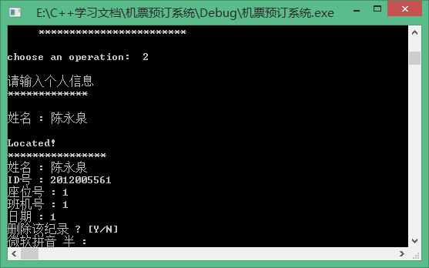 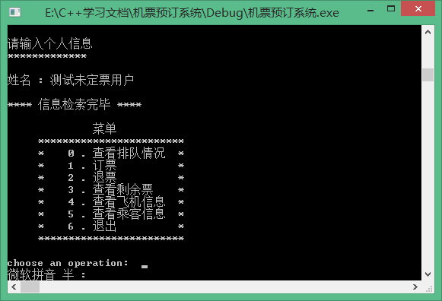 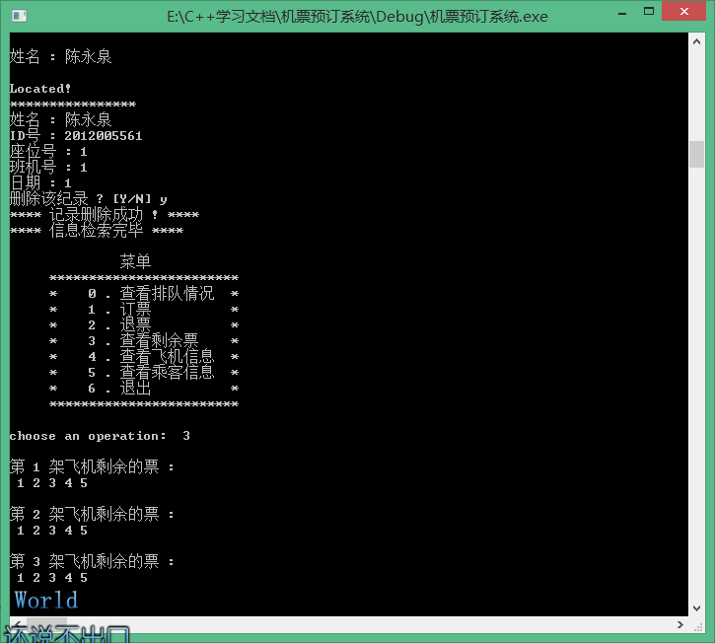 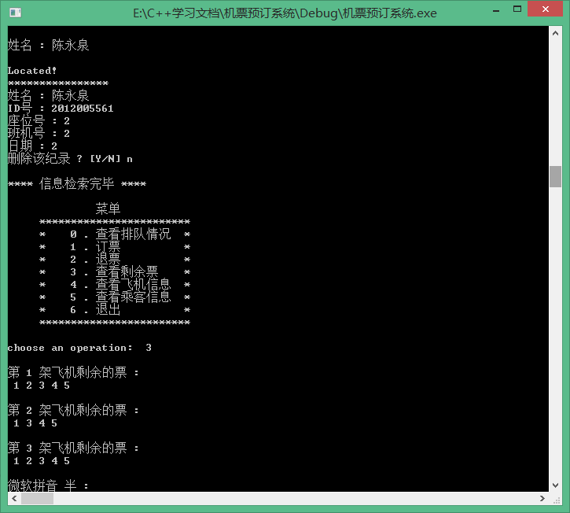

4、经验体会

在整个报告完成后，才真正意义上对软件开发、文档资料的书写，项目管理等有了一个深刻的认识，从刚开始的需求分析到最后的代码编写，分析测试，整个工作周期都发挥了团队的力量，分工明确，充分体现了一个开发小组的实力，期间老师也对我们的项目进行介绍。最后的测试模块，每个人都将自己负责的代码段进行测试，解决了许多问题，形成最终的代码。

这次的实验，让我学到了许多经验，提高了解决项目的能力，懂得了许多知识不是课本上所能掌握的，只有亲自实验，才能掌握，成为自己的技能。